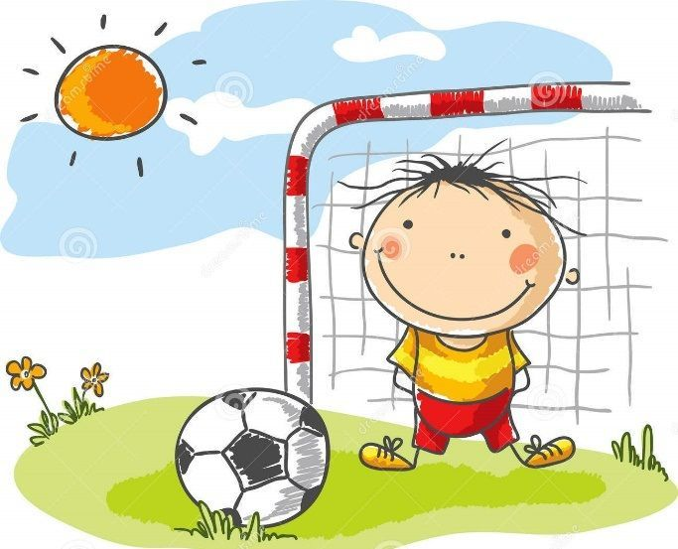
Игры и упражнения для развития быстроты движений.

«Юла»: подбросить обруч, покружиться и поймать до падения.
«Догони обруч»: энергичное отталкивание обруча и бег за ним, не допуская падения.
«Кто дальше?»: прокатывание обруча и бег за ним.
Игры с бумажными стрелами, самолетиками
«Догони голубя», «Чей самолет пролетит дальше?», «Подбрось и быстро поймай», «Поиграем с бумажным мячиком».

Игры и упражнения для развития скоростно-силовых качеств.
«Лошадки»: бег с высоким подниманием бедра, через препятствия, с ускорением.
«По дорожке»: прыжки в длину с места и с продвижением вперед.
«С кочки на кочку»: впрыгивание на невысокие предметы высотой 12-15 см.
Подскоки на месте в 2—3 серии по 20—35 с. Бег через препятствия высотой 12—15 см на дистанцию 15 м.
«Мячики»: подскоки на месте. При этом важно помнить, что подскоки разумно давать в 2—3 серии по 20—35 с каждая.
«Кузнечик»: стоя у гимнастической лестницы лицом к ней и взявшись обеими руками за одну рейку, быстро вставать на вторую-третью снизу рейки и спускаться на пол.
«Радуга»: прыжки через ленты, лежащие на расстоянии 1 м, цвет которых соответствует цвету полос радуги.
«Кенгуру»: прыжки через резинки или рейки, расположенные на расстоянии 1 м на высоте 12—15 см.
«Кто соберет больше лент»: прыгая вверх с места, снимать по одной короткой ленточки с веревки, натянутой выше поднятых рук ребенка на 20—25 см.
«Перепрыгиваем через ручейки», «Лягушка прыгает с кочки на кочку»

Игры и упражнения для развития силы.
«Сильные руки»: шагать вокруг обруча, опираясь на руки, сначала в одну, затем в другую стороны.
«Влево - вправо»: поочередное усаживание на фитбол справа или слева от него.
«Лягушки», «Скок-поскок».
«Кто соберет больше лент»: прыгать вверх с места толчком двумя ногами, снимать только по одной ленте.
«Через ручейки», «Зайчата».

Игры и упражнения для развития выносливости
Подвижные игры с многократным повторением движений, выполняемых длительное время: «Поезд», «Жеребята», «Солнце и дождик», «Найди свой лист», «На прогулке», «Найдите флажки», «Козочки».

Упражнения на развитие гибкости.
Активные круговые движения руками в одну и другую стороны.
Активные маховые движения руками с лентами вверх-вниз по максимальной амплитуде.
Махи обручем вперед-назад одной, затем другой рукой.
Из положения сидя на полу, обхватывание большого фитбола руками и ногами.
Упражнения для туловища
Наклоны вправо с прокатыванием обруча (мяча) как можно дальше от себя вправо и влево. Сидя на коленях, прокатывать мяч вокруг себя в одну, затем в другую стороны.
Пружинистые повороты в стороны по максимальной амплитуде.
Наклоны вперед как можно дальше с опорой на руки.
Упражнения для ног
Круговые вращательные поочередные движения стопой в одну и другую стороны.
Мягкие пружинистые наклоны вперед в сторону из положений сидя и стоя.
Махи ногами в сторону, стараться достать до кисти руки.
Сидя на коленях перед фитболом, прокатывать мяч вперед, не выпуская его из рук.
Лежа на спине, приподнимать и разводить ноги в стороны как можно шире.
Стоя спиной к гимнастической стенке вплотную, совершать наклоны вперед, перебирая поочередно рейки и притягивая туловище вниз.

Игры и упражнения для развития координации.
«Самый ловкий»: бег по зигзагообразной линии длиной 5—6 м.
«Найди свою пару», «Ловушки с лентами», «Зайцы и сторож», «Кто быстрее добежит до флажка?»
Ходьба разными способами в сочетании с заданиями на равновесие, с изменением направления движения.
Бег из разных исходных положений (стоя, сидя).
Подскоки на месте со сменой положений рук, ног, поворотами в стороны.
Общеразвивающие упражнения с предметами: мячами, палками, обручами.
Упражнения с фитболами: сидя на мяче, «ходьба» и «бег» на месте, приставные шаги влево и вправо.

